Psikologi Pendidikan – Pertemuan 4

Perkembangan Kognitif, Sosial, Emosional, dan Bahasa Peserta Didik

A. Perkembangan Kognitif

Konsep Dasar Perkembangan Kognitif
Perkembangan kognitif merujuk pada perubahan bertahap dalam cara individu berpikir, memahami, mengingat, dan memecahkan masalah. Perubahan ini tidak terjadi secara tiba-tiba, melainkan melalui proses panjang yang dipengaruhi oleh kematangan biologis dan pengalaman belajar. Dalam konteks pendidikan, perkembangan kognitif penting dipahami karena sangat menentukan bagaimana peserta didik menerima dan mengolah informasi di kelas.
Kemampuan kognitif mencakup berbagai fungsi mental seperti perhatian, ingatan, penalaran logis, pemecahan masalah, hingga kemampuan merefleksikan proses berpikirnya sendiri (metakognisi). Anak usia dini biasanya memiliki perhatian yang mudah teralihkan dan ingatan jangka pendek yang terbatas. Seiring pertumbuhan, rentang perhatian meningkat dan strategi mengingat menjadi lebih sistematis. Pada masa remaja, peserta didik mulai mampu merencanakan, memonitor, dan mengevaluasi cara belajarnya sendiri.
Perkembangan kognitif juga menunjukkan bahwa peserta didik bukanlah penerima informasi yang pasif. Mereka secara aktif menafsirkan pengalaman, membangun pemahaman, bahkan terkadang membentuk konsep yang berbeda dari yang diajarkan guru. Oleh karena itu, kesalahan siswa tidak selalu menandakan ketidakmampuan, tetapi sering kali menunjukkan proses berpikir yang sedang berkembang.
Dalam praktik pembelajaran, guru perlu menyadari bahwa tingkat kesiapan kognitif siswa berbeda-beda. Materi yang terlalu abstrak untuk tahap perkembangan tertentu dapat membuat siswa menghafal tanpa memahami. Sebaliknya, pembelajaran yang sesuai tahap perkembangan membantu siswa membangun konsep secara lebih bermakna.

Teori Piaget
Jean Piaget menekankan bahwa anak adalah “ilmuwan kecil” yang aktif mengeksplorasi dunianya. Anak membangun pengetahuan melalui interaksi langsung dengan lingkungan, bukan sekadar menerima penjelasan orang dewasa. Pandangan ini mengubah cara dunia pendidikan melihat proses belajar dari yang berpusat pada guru menjadi lebih berpusat pada siswa.
Menurut Piaget, pengetahuan tersusun dalam bentuk skema, yaitu struktur mental yang membantu individu memahami pengalaman. Skema terus berkembang seiring bertambahnya pengalaman. Ketika anak menghadapi informasi baru, ia akan mencoba memahaminya dengan skema yang sudah dimiliki (asimilasi). Jika informasi tersebut tidak sesuai, anak perlu menyesuaikan skemanya (akomodasi). Keseimbangan antara keduanya disebut equilibrasi, yang menjadi motor perkembangan kognitif.
Empat tahap perkembangan Piaget menunjukkan bahwa cara berpikir anak berubah secara kualitatif. Anak usia SD awal berada pada tahap operasional konkret, sehingga lebih mudah memahami konsep melalui benda nyata, demonstrasi, atau pengalaman langsung. Jika guru menjelaskan konsep abstrak tanpa contoh konkret, siswa cenderung mengalami kesulitan.
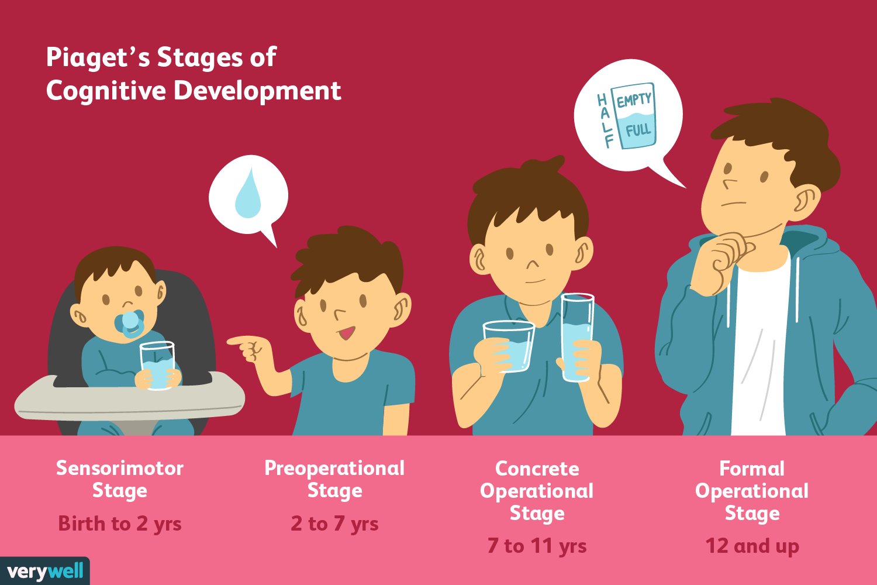
Teori Piaget memberi pesan penting bagi calon guru: pembelajaran yang efektif tidak bisa dilepaskan dari tahap perkembangan siswa. Mengajar bukan sekadar menyampaikan materi, tetapi menyusun pengalaman belajar yang sesuai dengan cara berpikir siswa.
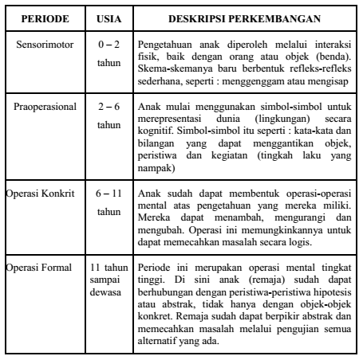
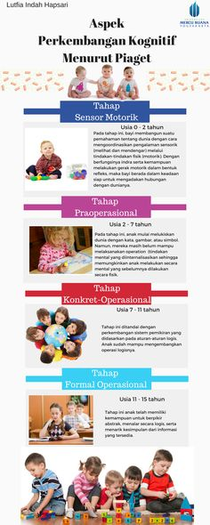

Teori Vygotsky
Jika Piaget menekankan konstruksi individu, Vygotsky menyoroti pentingnya interaksi sosial dan budaya. Menurut Vygotsky, perkembangan kognitif terjadi pertama kali dalam konteks sosial, kemudian diinternalisasi menjadi kemampuan individu. Artinya, belajar tidak pernah benar-benar terpisah dari lingkungan sosial.
Konsep Zone of Proximal Development (ZPD) menjelaskan bahwa ada jarak antara kemampuan yang bisa dilakukan anak sendiri dan kemampuan yang bisa dicapai dengan bantuan. Area inilah yang paling potensial untuk pembelajaran. Guru yang memahami ZPD tidak hanya melihat apa yang sudah bisa dilakukan siswa, tetapi juga apa yang dapat mereka capai dengan dukungan.
Scaffolding menjadi strategi penting dalam membantu siswa mencapai potensi tersebut. Bantuan guru bisa berupa pertanyaan pemandu, contoh pengerjaan, pengingat langkah-langkah, atau diskusi. Bantuan ini bersifat sementara dan dikurangi secara bertahap. Tujuannya agar siswa menjadi mandiri.
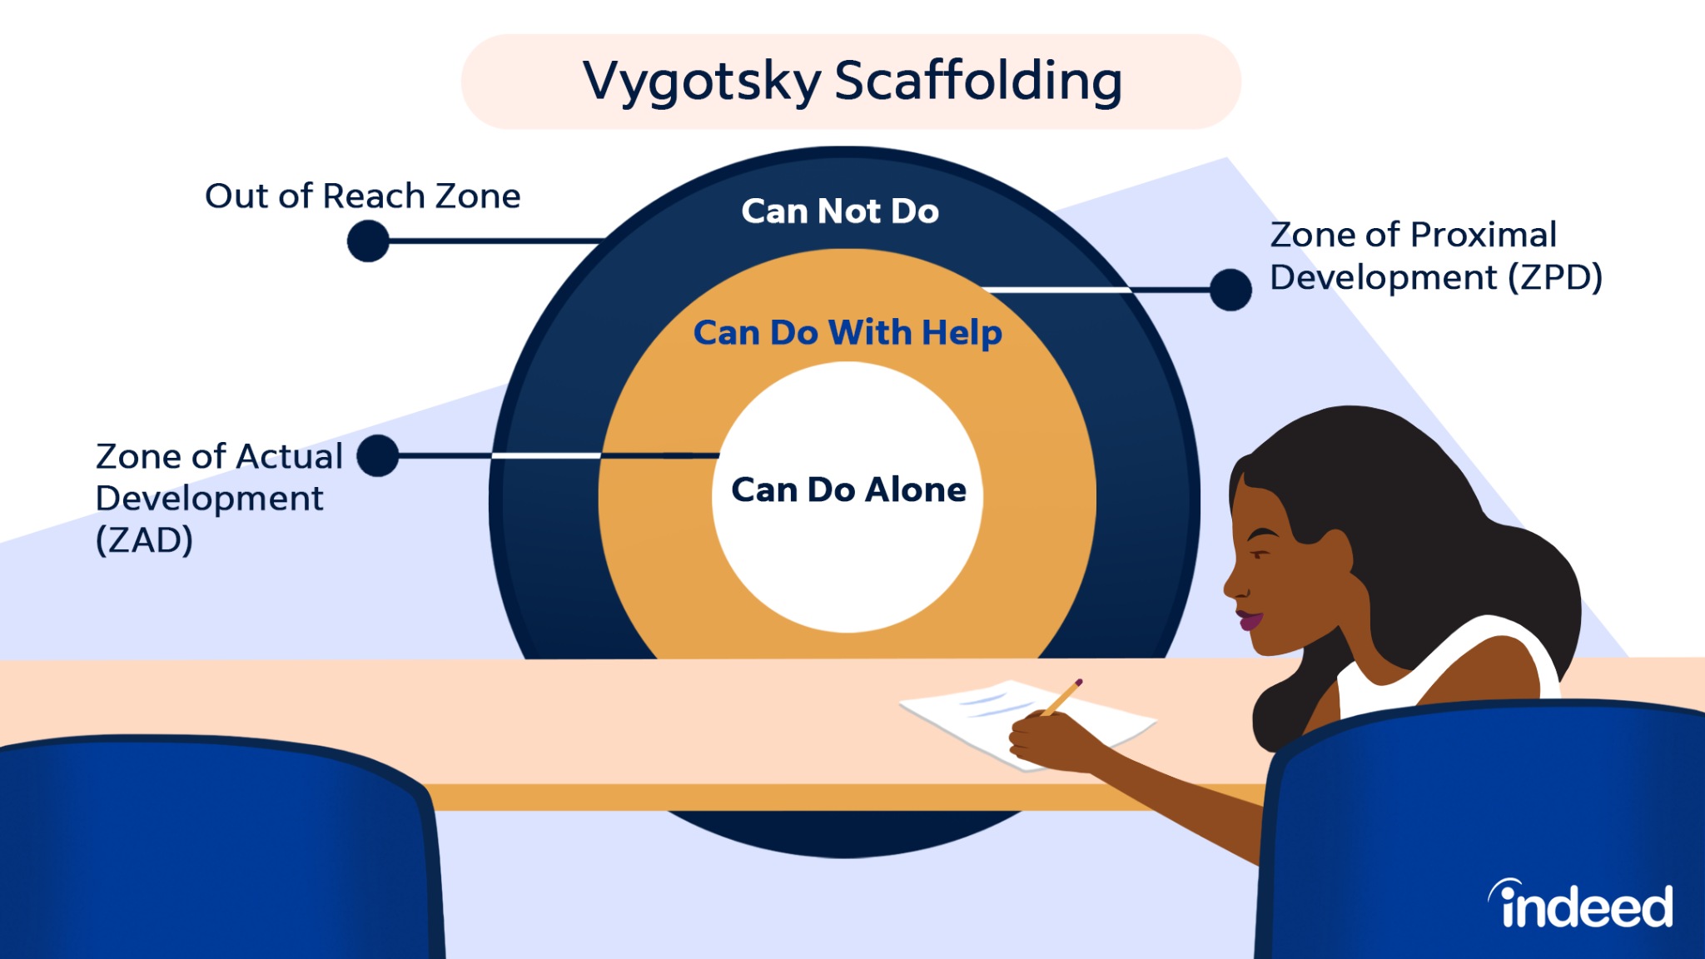
Vygotsky juga menekankan peran bahasa sebagai alat berpikir. Ketika anak berbicara kepada diri sendiri saat mengerjakan tugas, sebenarnya ia sedang mengatur pikirannya. Dalam konteks kelas, diskusi dan kerja kelompok bukan sekadar aktivitas sosial, tetapi sarana perkembangan kognitif.
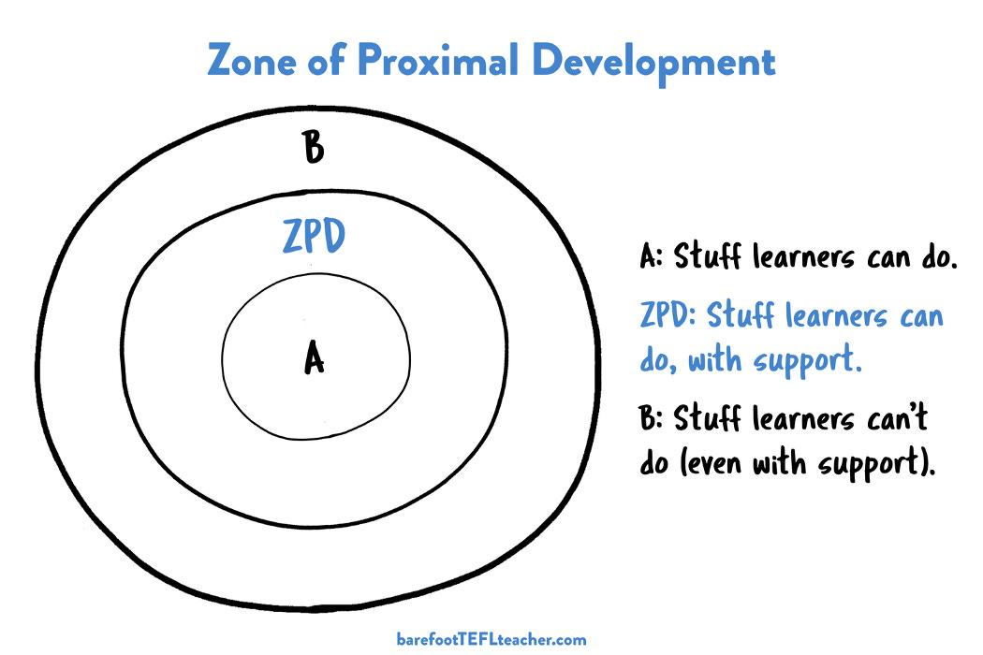

B. Perkembangan Sosial dan Emosional
Perkembangan sosial-emosional mencakup kemampuan memahami diri sendiri, mengelola emosi, serta menjalin hubungan dengan orang lain. Aspek ini sering kali kurang mendapat perhatian dibanding aspek akademik, padahal sangat memengaruhi kesiapan belajar siswa.
Peserta didik yang mampu mengelola emosi cenderung lebih fokus, mampu menunda keinginan, dan tidak mudah menyerah. Sebaliknya, siswa yang kesulitan mengatur emosi mungkin tampak tidak disiplin, mudah marah, atau menarik diri. Guru perlu melihat perilaku ini sebagai bagian dari perkembangan, bukan sekadar masalah kedisiplinan.
Hubungan sosial juga menjadi bagian penting. Di sekolah, siswa belajar bekerja sama, bernegosiasi, dan menyelesaikan konflik. Pengalaman sosial yang positif membantu perkembangan empati dan keterampilan komunikasi.
Pada usia SD, guru menjadi figur penting yang memengaruhi konsep diri anak. Penguatan positif dari guru dapat membangun rasa percaya diri. Sebaliknya, label negatif dapat membekas dalam jangka panjang. Oleh karena itu, cara guru memberi umpan balik sangat menentukan.
Pada masa remaja, pencarian identitas menjadi fokus utama. Remaja mulai mempertanyakan nilai, tujuan hidup, dan peran sosialnya. Mereka lebih peka terhadap penerimaan teman sebaya. Dalam situasi ini, guru berperan sebagai pendamping yang memberi ruang dialog, bukan sekadar pengontrol perilaku.

C. Perkembangan Bahasa
Bahasa merupakan alat utama dalam proses belajar. Hampir semua aktivitas akademik, membaca, menulis, berdiskusi, bergantung pada kemampuan bahasa. Oleh karena itu, perkembangan bahasa sangat berkaitan dengan keberhasilan belajar.
Kemampuan bahasa reseptif (memahami) biasanya berkembang lebih dulu daripada bahasa ekspresif (mengungkapkan). Seorang siswa mungkin memahami penjelasan guru tetapi belum mampu menjelaskannya kembali. Guru perlu menyadari perbedaan ini agar tidak salah menilai kemampuan siswa.
Perkembangan bahasa juga berkaitan erat dengan lingkungan. Siswa yang terbiasa berdiskusi di rumah atau membaca sejak dini biasanya memiliki kosakata lebih kaya. Namun sekolah memiliki peran besar dalam memperkaya pengalaman bahasa semua siswa.
Di usia sekolah dasar, anak mulai memahami struktur kalimat yang lebih kompleks dan mampu menceritakan kembali pengalaman secara runtut. Pada masa remaja, bahasa berkembang menjadi lebih abstrak dan akademik. Siswa mulai mampu berargumentasi, menyusun pendapat, dan menggunakan istilah konseptual.
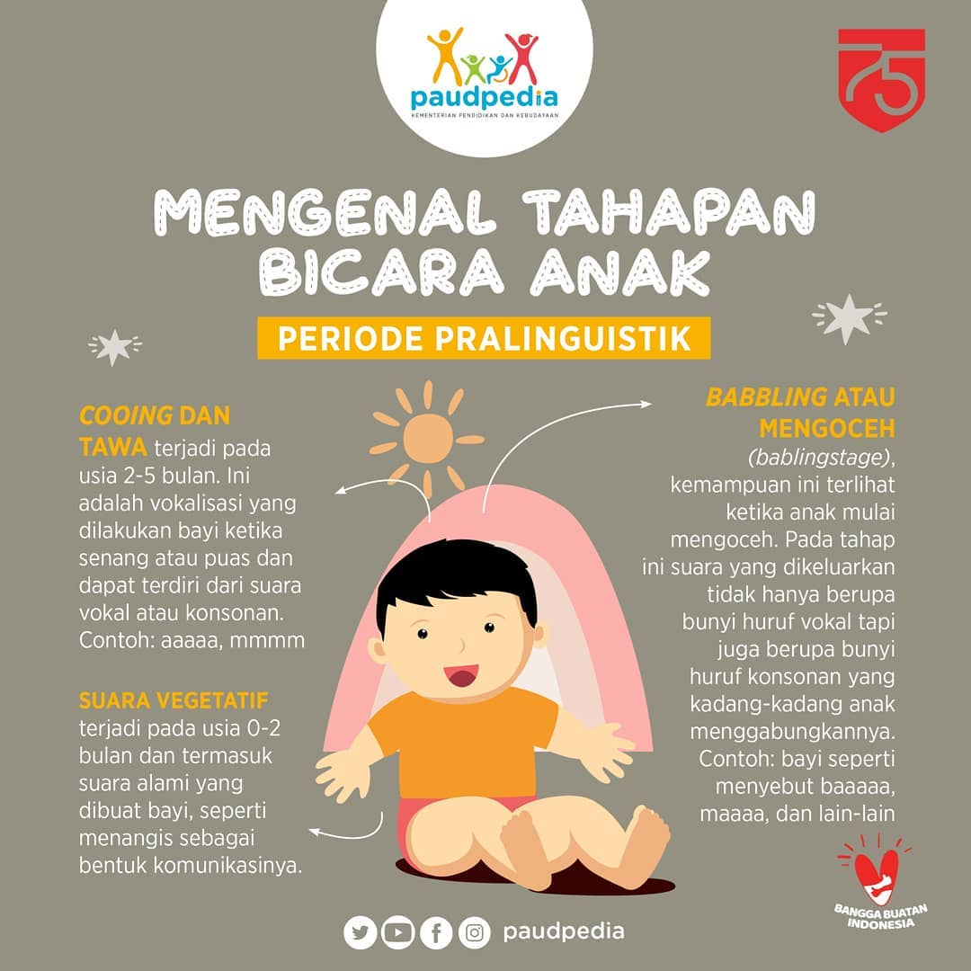
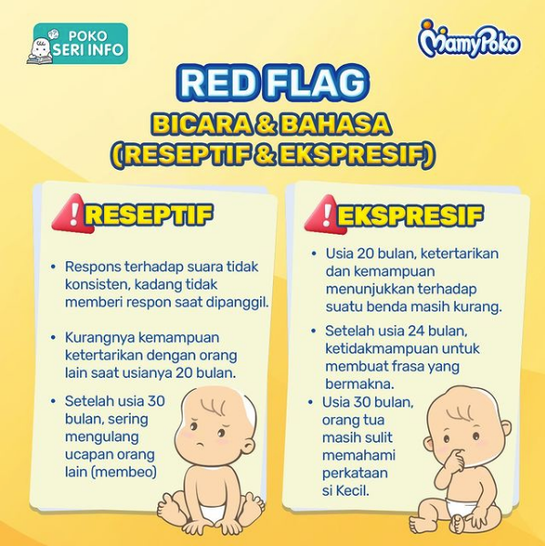
Guru perlu menjadi model penggunaan bahasa yang baik. Cara guru bertanya, menjelaskan, dan menanggapi siswa memengaruhi perkembangan bahasa mereka. Pembelajaran yang memberi ruang diskusi dan presentasi membantu siswa mengembangkan kemampuan komunikasi.

Refleksi
Memahami perkembangan peserta didik membantu guru melihat siswa sebagai individu yang sedang tumbuh, bukan sekadar penerima materi. Setiap respons siswa di kelas—baik antusias, diam, atau sulit fokus—sering kali memiliki dasar perkembangan.
Guru yang memahami psikologi perkembangan tidak terburu-buru memberi label, tetapi mencoba memahami. Di sinilah letak profesionalitas seorang pendidik. Mengajar bukan hanya mentransfer pengetahuan, tetapi mendampingi proses perkembangan manusia.

LINK EDIT SLIDE CANVA https://www.canva.com/design/DAHAQYwy7tU/0UtfNROlMCLSzSxMY4xnSA/edit

